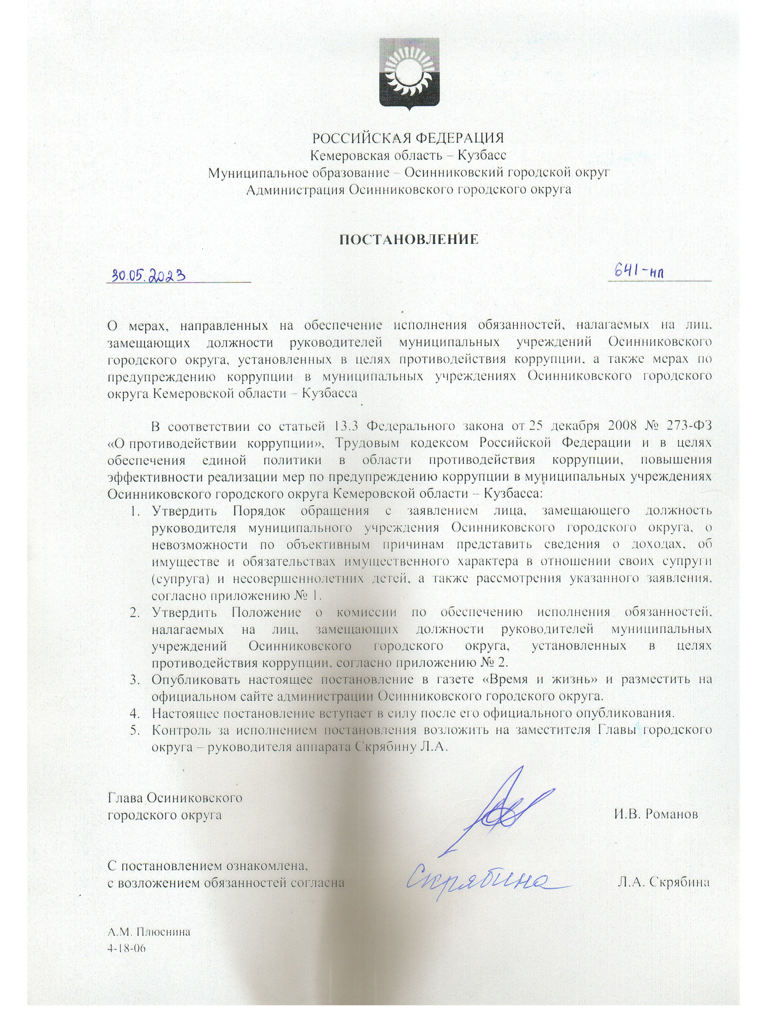

Приложение № 1
к Постановлению администрации
Осинниковского городского округа
от __________________ № _______

Порядок
обращения с заявлением лица, замещающего должность
руководителя муниципального учреждения Осинниковского городского округа, о невозможности по объективным причинам представить сведения о доходах, об имуществе и обязательствах имущественного характера в отношении своих супруги (супруга) и несовершеннолетних детей, а также рассмотрения указанного заявления

1. Настоящим Порядком определяются правила обращения с заявлением лица, замещающего должность руководителя муниципального учреждения Осинниковского городского округа (далее – учреждение, руководитель учреждения), о невозможности по объективным причинам представить сведения о доходах, об имуществе и обязательствах имущественного характера в отношении своих супруги (супруга) и несовершеннолетних детей, а также рассмотрения указанного заявления.
2. Руководитель учреждения в случае невозможности по объективным причинам представить сведения о доходах, расходах, об имуществе и обязательствах имущественного характера своей супруги (супруга) и несовершеннолетних детей (далее – сведения) представляет в отдел кадров и наград администрации Осинниковского городского округа, кадровую службу (лицу, ответственному за кадровую работу) отраслевого (функционального) органа администрации Осинниковского городского округа, осуществляющего функции и полномочия учредителя и являющегося работодателем руководителя учреждения (далее – Работодатель), не позднее срока представления сведений заявление по форме согласно приложению к настоящему Порядку (далее – заявление). К указанному заявлению в обязательном порядке прилагаются документы, подтверждающие объективность причин непредставления сведений.
3. Работодатель незамедлительно передает указанное заявление в комиссию по обеспечению исполнения обязанностей, налагаемых на лиц, замещающих должности руководителей муниципальных учреждений Осинниковского городского округа, установленных в целях противодействия коррупции, созданную в администрации или отраслевом (функциональном) органе администрации Осинниковского городского округа (далее – комиссия), с целью его рассмотрения.
4. Комиссия, рассмотрев заявление, в соответствии с положением о ее работе, в 10-дневный срок со дня заседания комиссии направляет копию протокола заседания работодателю.
5. Работодатель обязан рассмотреть указанный протокол заседания комиссии и вправе учесть в пределах своей компетенции, содержащиеся в нем рекомендации при принятии решения о применении к руководителю учреждения меры ответственности.

Заместитель Главы городского округа –
руководитель аппарата Л.А.Скрябина

Приложение
к Порядку обращения с заявлением
лица, замещающего
должность руководителя
муниципального учреждения
Осинниковского городского округа,
о невозможности по объективным
причинам представить сведения
о доходах, расходах, об имуществе
и обязательствах имущественного
характера в отношении своих супруги
(супруга) и несовершеннолетних
детей, а также рассмотрения
указанного заявления

_______________________________________
_______________________________________
(наименование должности, Ф.И.О.
руководителя исполнительно-распорядительного органа,
которому направляется заявление)
_______________________________________
_______________________________________
(Ф.И.О., должность лица,
замещающего должность руководителя
муниципального учреждения)
__________________________________________
__________________________________________
__________________________________________
(телефон для связи)

Заявление
о невозможности по объективным причинам представить сведения о доходах, расходах,
об имуществе и обязательствах имущественного характера своих супруги (супруга) и несовершеннолетних детей

Я, _________________________________________________________________________,
(Ф.И.О.)
не имею возможности представить сведения о доходах, расходах, об имуществе и обязательствах имущественного характера супруги (супруга) и (или) несовершеннолетних детей (нужное подчеркнуть)
_______________________________________________________________________________
_______________________________________________________________________________
_______________________________________________________________________________
(Ф.И.О., адрес места жительства, адрес места пребывания супруги (супруга) и (или) несовершеннолетнего ребенка)

в связи с тем, что ________________________________________________________________________________
(причина непредставления сведений)

К заявлению прилагаю:
1. ______________________________________________________________________________
2. ____________________________________________________________________________

Намереваюсь (не намереваюсь) лично присутствовать на заседании комиссии по обеспечению исполнения обязанностей, налагаемых на лиц, замещающих должности руководителей государственных учреждений Кемеровской области - Кузбасса, установленных в целях противодействия коррупции (нужное подчеркнуть).

«____» ________ 20___ г. ____________ _________________________
(подпись) (расшифровка подписи)

Приложение № 2
к Постановлению администрации
Осинниковского городского округа
от __________________ № _______

Положение
о комиссии по обеспечению исполнения обязанностей, налагаемых на лиц, замещающих должности руководителей муниципальных учреждений Осинниковского городского округа, установленных в целях противодействия коррупции

1. Настоящим Положением определяется порядок формирования и деятельности комиссии по обеспечению исполнения обязанностей, налагаемых на лиц, замещающих должности руководителей муниципальных учреждений Осинниковского городского округа, установленных в целях противодействия коррупции (далее – комиссии).
2. Комиссии в своей деятельности руководствуются Конституцией Российской Федерации, федеральными конституционными законами, федеральными законами, актами Президента Российской Федерации и Правительства Российской Федерации, законодательством Кемеровской области – Кузбасса, настоящим Положением.
3. Основной задачей комиссии является содействие лицам, замещающим должности руководителей муниципальных учреждений Осинниковского городского округа (далее соответственно – руководитель учреждения, учреждение), в обеспечении соблюдения ограничений и исполнения обязанностей, установленных в целях противодействия коррупции.
4. Комиссия образовывается в администрации городского округа или в отраслевом (функциональном) органе администрации Осинниковского городского округа, осуществляющем функции и полномочия учредителя и являющемся работодателем руководителя учреждения (далее – исполнительный орган – учредитель).
5. В состав комиссии входят председатель комиссии, его заместитель, секретарь комиссии и другие члены комиссии. Все члены комиссии при принятии решений обладают равными правами. В отсутствие председателя комиссии его обязанности исполняет заместитель председателя комиссии. В отсутствие секретаря комиссии его обязанности исполняет другой член комиссии по поручению председательствующего на заседании комиссии.
6. В состав комиссии входят заместитель руководителя исполнительного органа – учредителя, руководитель, иные муниципальные служащие структурного подразделения либо уполномоченное должностное лицо, ответственное за кадровую работу, сотрудники юридического (правового) подразделения, других структурных подразделений исполнительного органа – учредителя, определяемые его руководителем;
7. Состав комиссии формируется таким образом, чтобы исключить возможность возникновения конфликта интересов, который мог бы повлиять на принимаемые комиссией решения.
8. В заседаниях комиссии могут участвовать лица, замещающие должности руководителей других учреждений, специалисты, должностные лица органов местного самоуправления, представители заинтересованных организаций, граждане, которые могут дать пояснения по вопросам, рассматриваемым комиссией.
9. Заседание комиссии считается правомочным, если на нем присутствует не менее двух третей от общего числа членов комиссии.
10. При возникновении прямой или косвенной личной заинтересованности члена комиссии, которая может привести к конфликту интересов при рассмотрении вопроса, включенного в повестку дня заседания комиссии, он обязан до начала заседания заявить об этом. В таком случае соответствующий член комиссии не принимает участия в рассмотрении указанного вопроса.
11. Основаниями для проведения заседания комиссии являются поступившее в комиссию от руководителя исполнительного органа – учредителя:
а) сообщение лица, замещающего должность руководителя учреждения, о возникновении личной заинтересованности при исполнении должностных обязанностей, которая приводит или может привести к конфликту интересов (далее – уведомление);
б) обращение лица, замещающего должность руководителя учреждения, о невозможности по объективным причинам представить сведения о доходах, об имуществе и обязательствах имущественного характера в отношении своих супруга (супруги) и несовершеннолетних детей (далее соответственно – сведения, обращение).
12. Комиссия не рассматривает сообщения о преступлениях и административных правонарушениях, а также анонимные обращения, не проводит проверки по фактам нарушения служебной дисциплины.
13. Председатель комиссии при поступлении к нему уведомления и (или) обращения в 10-дневный срок назначает дату заседания комиссии. При этом дата заседания комиссии не может быть назначена позднее 30 дней со дня поступления указанных уведомления, обращения.
14. Заседание комиссии проводится, как правило, в присутствии лица, замещающего должность руководителя учреждения, в отношении которого рассматривается вопрос о соблюдении требований об урегулировании конфликта интересов и (или) о невозможности по объективным причинам представить сведения. О намерении лично присутствовать на заседании комиссии лицо, замещающее должность руководителя учреждения, указывает в обращении или уведомлении, представляемых в соответствии с настоящим постановлением.
15. Заседания комиссии могут проводиться в отсутствие лица, замещающего должность руководителя учреждения, в случае:
а) если в обращении или уведомлении не содержится указания о намерении лица, замещающего должность руководителя учреждения, лично присутствовать на заседании комиссии;
б) если лицо, замещающее должность руководителя учреждения, намеревающееся лично присутствовать на заседании комиссии и надлежащим образом извещенное о времени и месте его проведения, не явилось на заседание комиссии.
16. На заседании комиссии заслушиваются пояснения лица, замещающего должность руководителя учреждения, и иных лиц, указанных в пункте 8 настоящего Положения, рассматриваются документы по существу вынесенных на заседание вопросов.
17. Члены комиссии и лица, участвовавшие в ее заседании, не вправе разглашать сведения, ставшие им известными в ходе работы комиссии.
18. По итогам рассмотрения уведомления комиссия принимает одно из следующих решений:
а) установить, что лицо, замещающее должность руководителя учреждения, соблюдало требования об урегулировании конфликта интересов;
б) установить, что лицо, замещающее должность руководителя учреждения, не соблюдало требования об урегулировании конфликта интересов. В этом случае комиссия рекомендует руководителю исполнительного органа – учредителя указать руководителю учреждения на недопустимость нарушения требований об урегулировании конфликта интересов либо применить к нему конкретную меру ответственности.
19. По итогам рассмотрения обращения комиссия принимает одно из следующих решений:
а) признать, что причина непредставления лицом, замещающим должность руководителя учреждения, сведений является объективной и уважительной;
б) признать, что причина непредставления лицом, замещающим должность руководителя учреждения, сведений не является уважительной. В этом случае комиссия рекомендует лицу, замещающему должность руководителя учреждения, принять меры по представлению указанных сведений;
в) признать, что причина непредставления лицом, замещающим должность руководителя учреждения, сведений необъективна и является способом уклонения от представления указанных сведений. В этом случае комиссия рекомендует руководителю исполнительного органа – учредителя применить к руководителю учреждения конкретную меру ответственности.
20. Решения комиссии принимаются открытым голосованием (если комиссия не примет иное решение) простым большинством голосов присутствующих на заседании членов комиссии.

21. Решения комиссии оформляются протоколом, который подписывают члены комиссии, принимавшие участие в ее заседании.
22. В протоколе заседания комиссии указываются:
а) дата заседания комиссии, фамилии, имена, отчества (при наличии) членов комиссии и других лиц, присутствующих на заседании;
б) формулировка каждого из рассматриваемых на заседании комиссии вопросов с указанием фамилии, имени, отчества (при наличии) руководителя учреждения, в отношении которого рассматривается вопрос;
в) содержание пояснений лица, замещающего должность руководителя учреждения, и других лиц по рассматриваемому вопросу;
г) фамилии, имена, отчества (при наличии) выступивших на заседании лиц и краткое изложение их выступлений;
д) другие сведения;
е) результаты голосования;
ж) решение и обоснование его принятия.
23. Член комиссии, не согласный с ее решением, вправе в письменной форме изложить свое мнение, которое подлежит обязательному приобщению к протоколу заседания комиссии и с которым должен быть ознакомлен руководитель учреждения.
24. Копии протокола заседания комиссии в 10-дневный срок со дня заседания направляются руководителю исполнительного органа – учредителя, полностью или в виде выписок из него – руководителю учреждения, а также, по решению комиссии, – иным заинтересованным лицам.
25. В случае установления комиссией факта совершения руководителем учреждения действия (факта бездействия), содержащего признаки административного правонарушения или состава преступления, председатель комиссии обязан передать информацию о совершении указанного действия (бездействия) и подтверждающие такой факт документы в правоприменительные органы в 3-дневный срок, а при необходимости – немедленно.
26. Оригиналы протоколов заседания комиссии или выписки из него не позднее 30 дней с даты заседания передаются секретарем комиссии на хранение в структурное подразделение, ответственное за кадровую работу, исполнительного органа – учредителя.
27. Организационно-техническое и документационное обеспечение деятельности комиссии, а также информирование членов комиссии о вопросах, включенных в повестку дня, о дате, времени и месте проведения заседания, ознакомление членов комиссии с материалами, представляемыми для обсуждения на заседании комиссии, осуществляются секретарем комиссии.

Заместитель Главы городского округа –
руководитель аппарата Л.А.Скрябина

